# MODELO ENTIDADE RELACIONAMENTO

## ENTIDADES

VEICULO

PROPRIETARIO

MODELO_VEICULO

CATEGORIA_VEICULO

INFRACAO

LOCAL

TIPO_INFRACAO

AGENTE

## ATRIBUTOS

VEICULO(placa, chassi, corPredominante, codigoCategoria, codigoModelo, anoFab, cpf)

PROPRIETARIO (cpf, nome, endereco (bairro, cidade, estado), {telefone}, sexo, dtNasc)

MODELO_VEICULO (descModelo, codigoModelo)

CATEGORIA_VEICULO (descCategoria, codigoCategoria)

INFRACAO (placa, dtHora, codigoInfracao, velocidadeAferida, codLocal, matriculaAgente)

LOCAL (codLocal, posicaoGeografica(latitude, longitude), velocidadePermitida)

CATEGORIA_INFRACAO (codigoInfracao, descInfracao, valorInfracao)

AGENTE (matriculaFuncional, nome, dtContratacao)

## RELACIONAMENTOS

PROPRIETARIO - **possui** – VEICULO

Um PROPRIETARIO pode possuir um ou mais veículos e um VEICULO pertence a apenas um proprietário.

Cardinalidade 1 : n

VEICULO – **pertence** - CATEGORIA_VEICULO

Um VEICULO pertence só a uma categoria e uma CATEGORIA pode pertencer a nenhum ou vários veículos.

Cardinalidade n : 1

VEICULO – **corresponde** - MODELO_VEICULO

Um VEICULO corresponde a um modelo específico de carro e um MODELO pode corresponder a nenhum ou vários veículos.

Cardinalidade n : 1

VEICULO – **recebe** - INFRACAO

Um VEICULO pode receber uma ou mais infrações e uma INFRACAO só pode pertencer a um VEICULO.

Cardinalidade 1 : n

AGENTE – **aplica** - INFRACAO

Um AGENTE aplica uma ou mais infrações e uma INFRACAO só pode ter sido aplicada por um agente.

Cardinalidade 1 : n

INFRACAO – **contem** - LOCAL

Uma INFRACAO está contida em um local e um LOCAL pode conter uma ou mais infrações .

Cardinalidade n : 1

INFRACAO – **tem** - CATEGORIA_INFRACAO

Uma infracao tem uma categoria, mas uma categoria pode ser de várias infrações.

Cardinalidade n : 1

# DIAGRAMA ENTIDADE RELACIONAMENTO

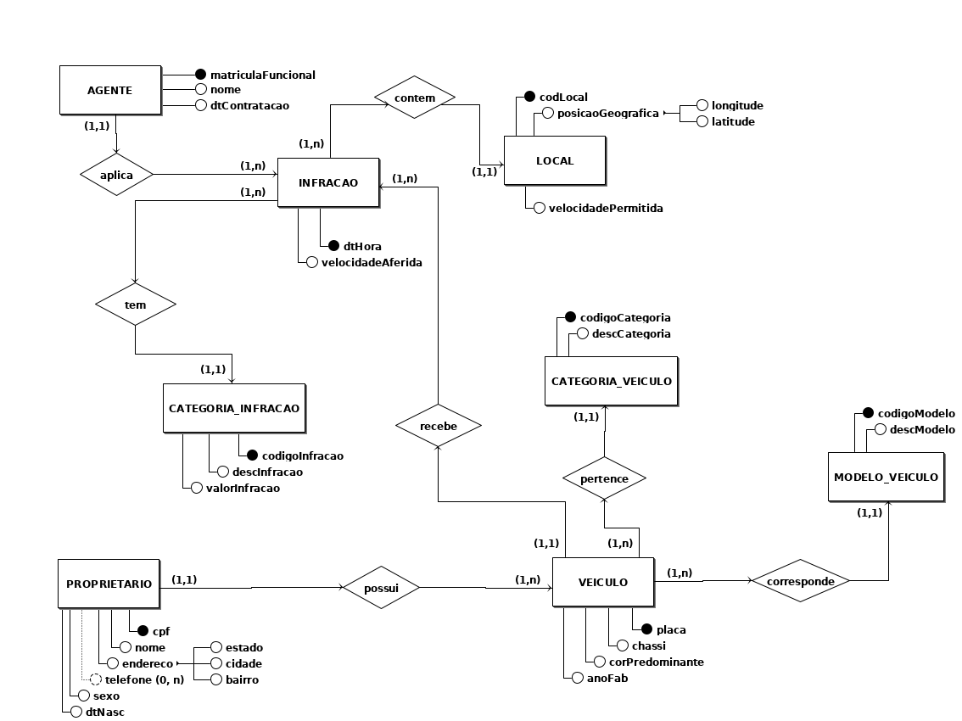

**DIAGRAMA LÓGICO**

